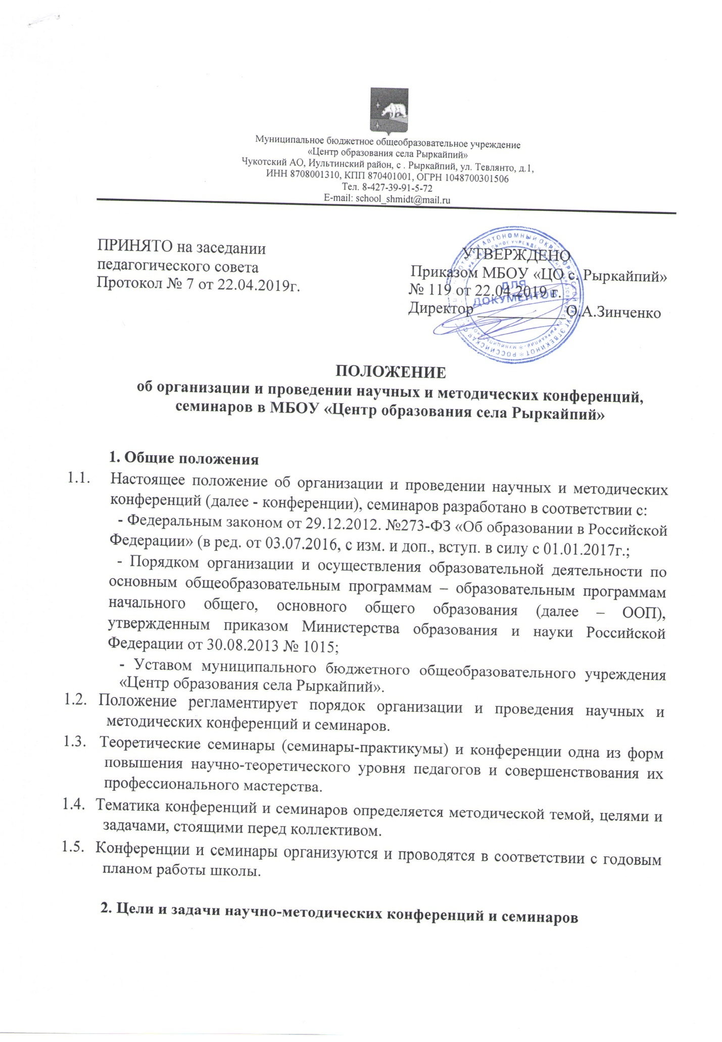

2.1.Основной целью подготовки и проведения научно-методических конференций и семинаров является создание условий для обобщения и распространения педагогического опыта по актуальным направлениям современного образования, реализуемого на базе МБОУ «ЦО с. Рыркайпий»;

2.2. Задачи:

- формировать знания участников о современных требованиях к образованию, подходах, технологиях, методиках, способствующих эффективности организации образовательного процесса в условиях реализации ФГОС НОО, ООО и СОО);

- мотивировать педагогов и воспитателей к совершенствованию собственной профессиональной деятельности.

**3.Организация и проведениенаучно-методических конференций**

3.1. Конференции проводятся с периодичностью не реже 1 раза в год.

3.2. В порядок планирования, подготовки и проведения конференции включается:

* дата, время и место проведения конференции;
* состав оргкомитета по организации и проведению конференции;
* план подготовки и проведения конференции (далее - План);
* назначение ответственного за предоставление фотоотчета и статьи наофициальный сайт школы;
* сроки предоставления отчетов о проведении конференции.

3.3. Для организации и проведения конференций в школе создаются оргкомитеты

Оргкомитет конференции:

- обеспечивает подготовку помещений для проведения конференции (оформляет

помещение техническими средствами и др.);

- рассматривает общий ход подготовки конференции в соответствии с принятым

планом;

- разрабатывает программу конференции;

- составляет список участников конференции;

- определяет тематику докладов и утверждает докладчиков;

- организует тематические выставки.

3.4.К материалам конференции могут относиться:

* информационное сообщение на сайте Школы;
* программа конференции;
* электронный сборник докладов, тезисов докладов и работ конференции;

- резолюция конференции.

3.5. Рабочие материалы конференции систематизируются, оформляютсязаместителемдиректора по УВР и, если это необходимо, представляются в видепечатныхизданий.

1. **Организация и проведение семинаров**

4.1. Периодичность проведения семинаров не устанавливается.

4.2.Проведение семинаров устанавливается годовым планом работы и/или планом работышколы на месяц.

4.3. Семинар-практикум подразумевает обмен педагогическим опытом, наглядную

демонстрацию нестандартных форм и методов работы с последующим их анализом.

4.4.Тема семинара определяется исходя из направлений деятельности МБОУ «ЦО с. Рыркайпий», требующих для организации эффективной работы теоретической и практической подготовкипедагогов.

4.5. Участникамиметодического семинара являются педагогические и руководящие работники образовательного учреждения, профессиональная деятельность которых имеет отношение к теме семинара.

4.6. Семинар может состоять из одного или нескольких занятий, сочетающих в себе обсуждение проблемы, знакомство с новинками литературы и передовым опытом по данной проблеме, выполнение практических заданий, освоение техники педагогического труда, наблюдение за работой своих коллег.

4.7. Подготовкак семинару связана с чтением дополнительной литературы, изучением первоисточников, анализом своей профессиональной деятельности.

4.8. Передсеминарским занятием педагогам предварительно предлагаются задания, которые помогают им активно участвовать в работе семинара.

1. **Права и обязанности участников**

5.1. Участие в работе семинаров и конференций обязательно для всех педагогов МБОУ «ЦО с. Рыркайпий».

5.2. Каждый участник семинара и конференции имеет право:

* предложить коллегам свой опыт работы по актуальной теме;
* высказывать свое мнение по проблематике мероприятия;
* участвовать в принятии решения;
* выбирать те или иные формы работы, предложенные на семинаре или конференции.